Zestawienie asortymentowo-ilościowo-cenowe
Puchary na Międzynarodowe Mistrzostwa Polski w Sporcie Pożarniczym 2023 r.
( cena pucharu obejmuje wykonanie sublimowanej tabliczki naklejanej na podstawę pucharu zawierającej informację w zakresie : rodzaju imprezy sportowej, konkurencji w której zostanie nadany, zajętego miejsca , miejscowość i data )

Lp. | Nazwa konkurencji | Producent pucharu/model | Miejsce 1 | Miejsce 2 | Miejsce 3 | Miejsce 4 | Miejsce 5 | Miejsce 6 | Cena
1. | Sztafeta /Polska/  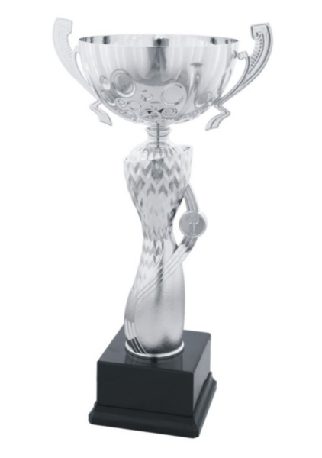 | Mediaform / 2094 | A - (fi 16 cm, h 42,5 cm) | B - (fi 14 cm, h 38 cm) | C - (fi 12 cm, h 36 cm) | Nie dotyczy | Nie dotyczy | Nie dotyczy
2. | Sztafeta /Zagranica/ | Mediaform / 2094 | A - (fi 16 cm, h 42,5 cm) | B - (fi 14 cm, h 38 cm) | C - (fi 12 cm, h 36 cm) | Nie dotyczy | Nie dotyczy | Nie dotyczy
3. | pożarniczy tor przeszkód 100m – drużynowo /Polska/  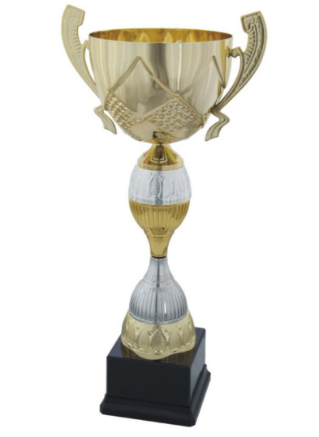 | Mediaform / 2077 | C - (fi 12 cm, h 43,0 cm) | D - (fi 12 cm, h 41 cm) | E - (fi 10 cm, h 35,0 cm) | Nie dotyczy | Nie dotyczy | Nie dotyczy
4. | pożarniczy tor przeszkód 100m – indywidualnie /Polska/  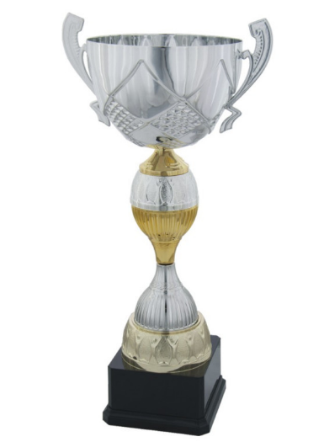 | Mediaform / 2078 | C - (fi 12 cm, h 43,0 cm) | D - (fi 12 cm, h 41 cm) | E - (fi 10 cm, h 35,0 cm) | Nie dotyczy | Nie dotyczy | Nie dotyczy
5. | pożarniczy tor przeszkód 100m – indywidualnie /Zagranica/ | Mediaform / 2078 | C - (fi 12 cm, h 43,0 cm) | D - (fi 12 cm, h 41 cm) | E - (fi 10 cm, h 35,0 cm) | Nie dotyczy | Nie dotyczy | Nie dotyczy
6. | wspinanie przy użyciu drabiny hakowej- drużynowo /Polska/ | Mediaform / 2062 | C - ( fi 14 cm, h 41,5 cm ) | D - ( fi 12 cm, h 39,0 cm ) | E - ( fi 10 cm, h 32,5 cm ) | Nie dotyczy | Nie dotyczy | Nie dotyczy
7. | wspinanie przy użyciu drabiny hakowej- indywidualnie /Polska/  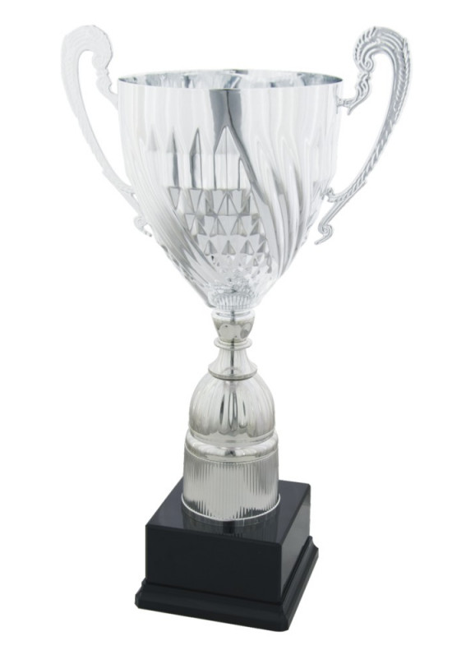 | Mediaform / 2063 | C - ( fi 14 cm, h 41,5 cm ) | D - ( fi 12 cm, h 39,0 cm ) | E - ( fi 10 cm, h 32,5 cm ) | Nie dotyczy | Nie dotyczy | Nie dotyczy
8. | wspinanie przy użyciu drabiny hakowej- indywidualnie /Zagranica/ | Mediaform / 2063 | C - ( fi 14 cm, h 41,5 cm ) | D - ( fi 12 cm, h 39,0 cm ) | E - ( fi 10 cm, h 32,5 cm ) | Nie dotyczy | Nie dotyczy | Nie dotyczy
9. | pożarnicze ćwiczenia  bojowe drużynowo /Polska/  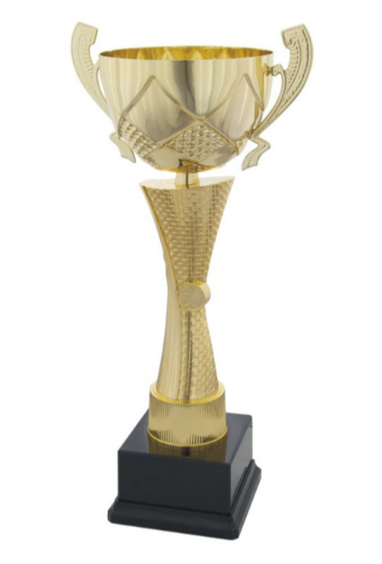 | Mediaform / 2080 | C - ( fi 12 cm, h 43,0 cm ) | D - ( fi 12 cm, h 41,0 cm ) | E - ( fi 10 cm, h 35,0 cm ) | Nie dotyczy | Nie dotyczy | Nie dotyczy
10. | pożarnicze ćwiczenia  bojowe drużynowo /Zagranica/  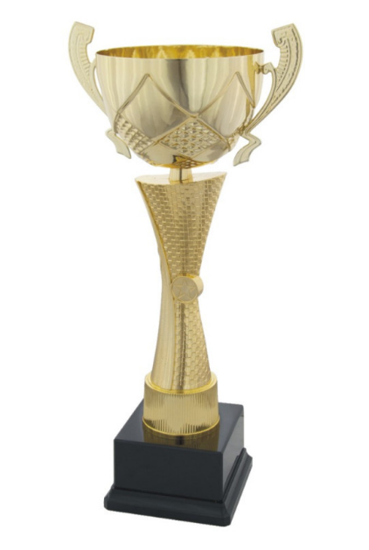 | Mediaform / 2080 | C - ( fi 12 cm, h 43,0 cm ) | D - ( fi 12 cm, h 41,0 cm ) | E - ( fi 10 cm, h 35,0 cm ) | Nie dotyczy | Nie dotyczy | Nie dotyczy
11. | pożarnicze ćwiczenia  bojowe – klasyfikacja szkół | Mediaform / 2100 | A - ( fi 16 cm, h 39,0 cm ) | B - ( fi 14 cm, h 36,0 cm ) | C - ( fi 12 cm, h 32,0 cm ) | Nie dotyczy | Nie dotyczy | Nie dotyczy
12. | dwubój pożarniczy – indywidualnie /Polska/  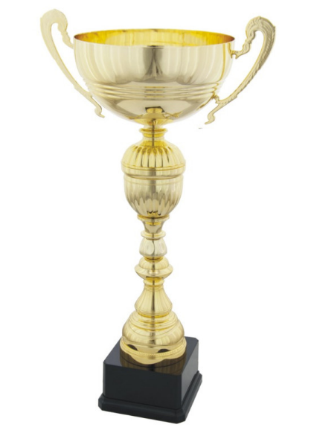 | Mediaform / 3049 | F – (fi 16 cm, h 46,5 cm) | G - ( fi 14 cm, h 43,0 cm ) | H - ( fi 14 cm, h 41,0 cm ) | I - ( fi 12 cm, h 40,0 cm ) | I - ( fi 12 cm, h 40,0 cm ) | I - ( fi 12 cm, h 40,0 cm )
13. | dwubój pożarniczy – indywidualnie /Zagranica// | Mediaform / 3049 | F – (fi 16 cm, h 46,5 cm) | G - ( fi 14 cm, h 43,0 cm ) | H - ( fi 14 cm, h 41,0 cm ) | I - ( fi 12 cm, h 40,0 cm ) | I - ( fi 12 cm, h 40,0 cm ) | I - ( fi 12 cm, h 40,0 cm )
14. | klasyfikacja drużynowa generalna /Polska/  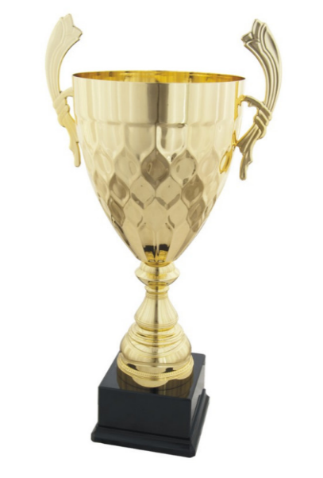 | Mediaform / 3047 | E - ( fi 18 cm, h 49,0 cm ) | F - ( fi 16 cm, h 46,5 cm ) | G - ( fi 16 cm, h 44,5 cm ) | Nie dotyczy | Nie dotyczy | Nie dotyczy
15. | klasyfikacja drużynowa generalna /Zagranica/  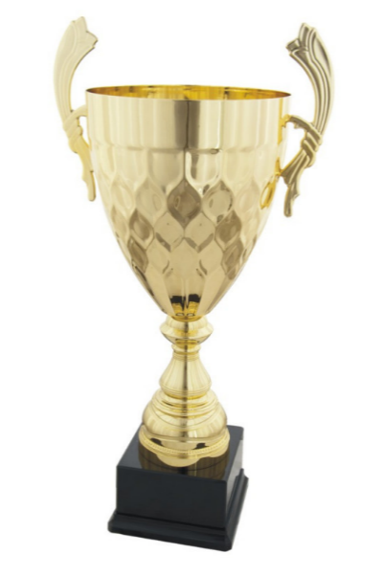 | Mediaform / 3047 | E - ( fi 18 cm, h 49,0 cm ) | F - ( fi 16 cm, h 46,5 cm ) | G - ( fi 16 cm, h 44,5 cm ) | Nie dotyczy | Nie dotyczy | Nie dotyczy
 | Razem: |  |  |  |  |  |  | Netto:

